Številka: 4782-52/2023/1
Datum: 12. 6. 2023

Republika Slovenija, Ministrstvo za javno upravo, Tržaška cesta 21, Ljubljana, na podlagi 2. točke prvega odstavka 65. člena Zakona o stvarnem premoženju države in samoupravnih lokalnih skupnosti – ZSPDSLS-1 (Uradni list RS, št. 11/18 in 79/18) in 19. člena Uredbe o stvarnem premoženju države in samoupravnih lokalnih skupnosti (Uradni list RS, št. 31/18) objavlja

NAMERO ZA ODDAJO V NAJEM 11-tih GARAŽ BREZ NASLOVA, NA OBMOČJU VEČSTANOVANJSKIH STAVB NA NASLOVU LEPI POT 14b IN LEPI POT 14c, LJUBLJANA PO METODI NEPOSREDNE POGODBE

1. Naziv in sedež organizatorja oddaje v najem
Republika Slovenija, Ministrstvo za javno upravo, Tržaška cesta 21, 1000 Ljubljana.

2. Predmet oddaje v najem
Predmet oddaje v najem so posamezne garaže, locirane priležno večstanovanjskim stavbam na naslovu Lepi pot 14b (niz petih garaž) ter Lepi pot 14c (niz šestih garaž). Skupaj 11 garaž.

- Niz garaž na dvorišču večstanovanjske stavbe na naslovu Lepi pot 14b, Ljubljana predstavlja naslednjih pet garaž:

ID ZNAK DELA STAVBE | POVRŠINA po GURS | NAJNIŽJA PONUDBENA CENA MESEČNEGA NAJEMA
2679-1501-1 | 13,1 m² | 60,00 EUR
2679-1501-2 | 13,1 m² | 60,00 EUR
2679-1501-3 | 13,1 m² | 60,00 EUR
2679-1501-4 | 13,1 m² | 60,00 EUR
2679-1501-5 | 13,1 m² | 60,00 EUR

Niz petih posameznih garaž, ki se nahajajo v istem stavbišču, so priležne ena drugi in imajo lastne vhode. Primerne so predvsem kot prostor za shranjevanje ali kot kolesarnica.

- Niz garaž na dvorišču večstanovanjske stavbe na naslovu Lepi pot 14c predstavlja naslednjih šest garaž:

ID ZNAK DELA STAVBE | POVRŠINA po GURS | NAJNIŽJA PONUDBENA CENA MESEČNEGA NAJEMA
2679-1500-1 | 13,1 m² | 80,00 EUR
2679-1500-2 | 13,1 m² | 80,00 EUR
2679-1500-3 | 13,1 m² | 80,00 EUR
2679-1500-4 | 13,1 m² | 80,00 EUR
2679-1500-5 | 13,1 m² | 80,00 EUR
2679-1500-7 | 13,1 m² | 80,00 EUR

Šest posameznih garaž znotraj niza sedmih garaž, ki so priležne ena drugi in se nahajajo v istem stavbišču. Te garaže so primerne za parkiranje manjšega osebnega avtomobila ali kot prostor za shranjevanje. Garaže so med seboj ločene in imajo posamezne vhode.
Oba niza garaž sta bila po podatkih GURS zgrajena leta 1960 v okviru gradnje večstanovanjskih stavb na naslovu Lepi pot 14a, 14b in 14c, Ljubljana. Nahajata se na območju Ljubljana – Vič, v bližini neposrednega centra Ljubljane, na dvorišču večstanovanjskih stavb in sta priležna tem stavbam. V okolici so tako stanovanjski, kot tudi poslovni objekti. Predmetna niza garaž, skupaj s sosednjim nizom garaž in tremi večstanovanjskimi stavbami predstavljata zaključeno celoto, stanovanjsko sosesko, v kateri so tudi zelene površine in otroško igrišče.

V garaže ni napeljana voda ali elektrika, strešna kritina in vhodna vrata so starejša in potrebna vzdrževanja in obnove.

Garaže so zaradi letnika izgradnje primernejše za parkiranje zgolj manjših osebnih avtomobilov ali kot prostor za shranjevanje predmetov. Za parkiranje večjih ali novejših osebnih avtomobilov so garaže manj primerne.

3. Vrsta pravnega posla in sklenitev pogodbe
Oddaja nepremičnin v najem se bo vršila po metodi neposredne pogodbe. Najemna pogodba mora biti sklenjena v roku 15 dni po pozivu organizatorja postopka oddaje v najem. V kolikor najemna pogodba ni sklenjena v danem roku lahko organizator odstopi od sklenitve posla.

4. Najnižja ponudbena cena
Ponujena cena za najem predmeta oddaje ne sme biti nižja od najnižje ponudbene cene za mesečni najem, ki je za posamezno garažo razvidna iz 2. točke tega razpisa.

Ponudba se odda na obrazcu z vsebino iz Priloge 1 te objave. Na Prilogi 1 je potrebno nujno navesti za katero garažo (po ID znaku) se ponudba oddaja ter kolikšna je ponudbena cena. V kolikor želi ponudnik oddati ponudbo za več garaž, mora za vsako od teh oddati obrazec Priloga 1.

V skladu z določili Zakona o davku na dodano vrednost (Uradni list št. Uradni list RS, št. 13/11 – uradno prečiščeno besedilo, 18/11, 78/11, 38/12, 83/12, 86/14, 90/15, 77/18, 59/19, 72/19, 196/21 – ZDOsk, 3/22, 29/22 – ZUOPDCE in 40/23 – ZDavPR-B) je oddaja tega nepremičnega premoženja oproščena plačila DDV.

5. Sklenitev pogodbe, način in rok plačila najemnine
Pogodba bo sklenjena s tistim ponudnikom, ki bo ponudil najvišjo mesečno najemnino za posamezno garažo. V kolikor bo v roku za posamezno garažo prispela več kot ena ponudba, bodo izvedena dodatna pogajanja o najemnini in o morebitnih drugih pogojih pravnega posla.

Vse morebitne stroške v zvezi s sklenitvijo pogodbe plača ponudnik.

Najemnina se mesečno plačuje upravljavcu na podračun enotnega zakladniškega računa pri Banki Slovenije na številko, ki bo navedena na izstavljenem računu.

Upravljavec bo račun izstavil praviloma do 8. v mesecu za pretekli mesec. Rok plačila računa je 15 dni od dneva izstavitve računa. V primeru zamude plačila lahko upravljavec najemniku zaračuna zakonske zamudne obresti.

Najemnik je dolžan poleg najemnine redno plačevati obratovalne stroške, stroške rednega vzdrževanja, stroške nadomestila za uporabo stavbnega zemljišča in morebitne druge stroške, ki bremenijo najemnika garaže.

Najemna pogodba se sklepa za nedoločen čas. Najemna pogodba lahko kadarkoli preneha po sporazumu pogodbenih strank oziroma z odpovedjo. Odpovedni rok je 6 mesecev.

Najemna pogodba se bo sklenila na način videno - najeto, zato morebitne reklamacije po sklenitvi pogodbe ne bodo upoštevane.

Garaže so zasedene z uporabniki in se bodo oddajale po pravnem stanju, kot je.

5. Podrobnejši pogoji zbiranja ponudb

Ponudbo lahko oddajo pravne in fizične osebe.

Ponudniki pošljejo ponudbe oziroma ponudbe prinesejo osebno v zaprti pisemski ovojnici z navedbo »NP 4782-20/2023 – NE ODPIRAJ« na naslov organizatorja: Ministrstvo za javno upravo, Tržaška cesta 21, Ljubljana.

Kot popolna ponudba se šteje tista, ki vsebuje:
- izpolnjen, lastnoročno podpisan obrazec, ki je priloga 1 te objave in
- kopijo veljavnega uradnega identifikacijskega dokumenta.

V kolikor zainteresirani ponudnik ne predloži kopije osebne izkaznice ali potne listine, je potrebno kopiji uradnega identifikacijskega dokumenta priložiti tudi potrdilo o državljanstvu ali izpisek iz matičnega registra – velja za fizične osebe in s.p.-je

Šteje se, da je ponudba pravočasna, če na naslov organizatorja prispe najkasneje do dne 10. 7. 2023 do 15.00 ure.

Odpiranje ponudb NE BO javno.

Nepopolne, nepravočasne oziroma ponudbe, ki ne bodo izpolnjevale drugih pogojev iz te točke, bodo izločene iz postopka.

Ponudniki bodo o rezultatih obveščeni na njihov elektronski naslov najkasneje 7 dni po zaključenem odpiranju ponudb.

8. Dodatna pojasnila in ogled
Kontaktna oseba za pojasnila: Nina Marković, telefon 01 478 7888, e- pošta: nina.markovic@gov.si.

9. Opozorilo
Organizator lahko do sklenitve pravnega posla, postopek zbiranja ponudb ustavi oziroma ne sklene pogodbe z uspelim ponudnikom, brez odškodninske odgovornosti.

11. Objava obvestila posameznikom po 13. členu Splošne uredbe o varstvu podatkov (GDPR)
Obvestilo posameznikom po 13. členu Splošne uredbe o varstvu podatkov (GDPR) glede obdelave osebnih podatkov v elektronskih zbirkah in zbirkah dokumentarnega gradiva Ministrstva za javno upravo je objavljeno na spletni strani:
https://www.gov.si/assets/ministrstva/MJU/DSP/Sistemsko-urejanje/OBVESTILO_ravnanje_s_stvarnim_premozenjem-1.pdf

na podlagi pooblastila št. 1004-113/2015/90 z dne 19. 10. 2022
Maja Pogačar
generalna direktorica
Direktorata za stvarno premoženje

SLIKOVNI PRIKAZ GARAŽ:

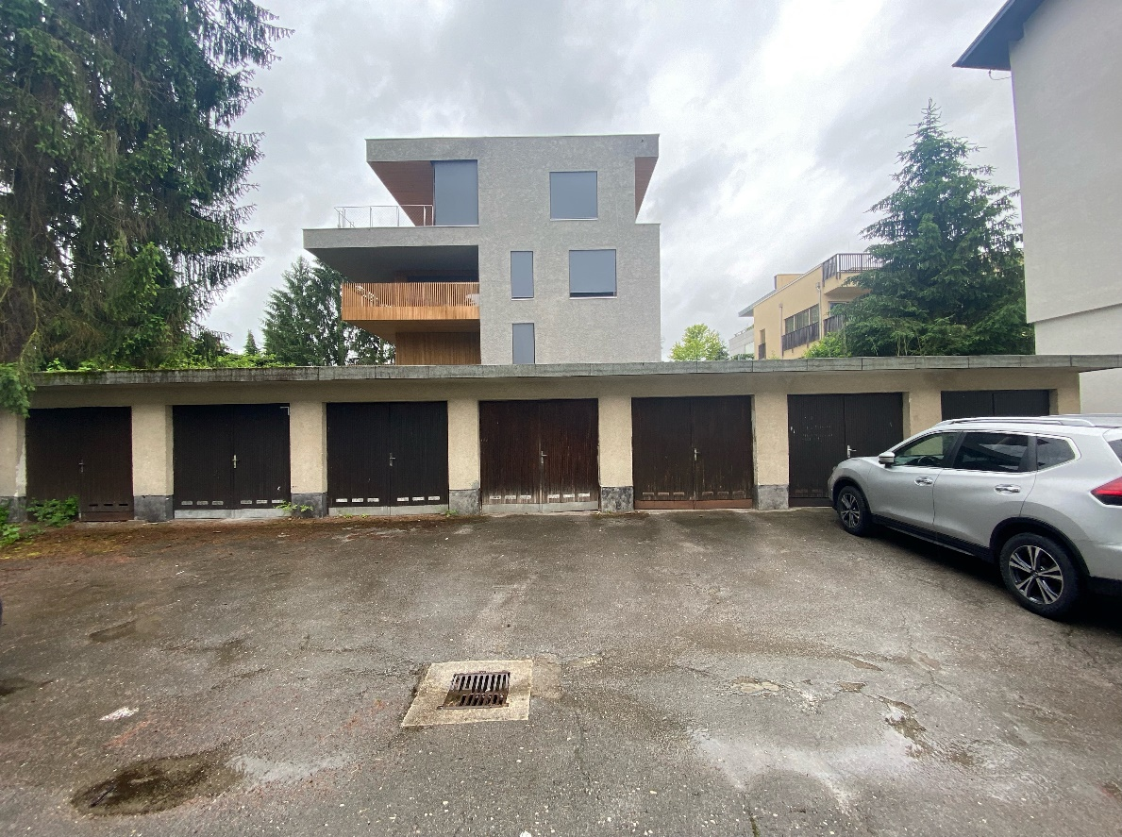
Slika 1: NIZ SEDMIH GARAŽ NA DVORIŠČU VEČSTANOVANJSKE STAVBE NA NASLOVU LEPI POT 14C, OD LEVE PROTI DESNI 2679-1500-1, 2679-1500-2, 2679-1500-3, 2679-1500-4, 2679-1500-5, 2679-1500-6 IN 2679-1500-7.

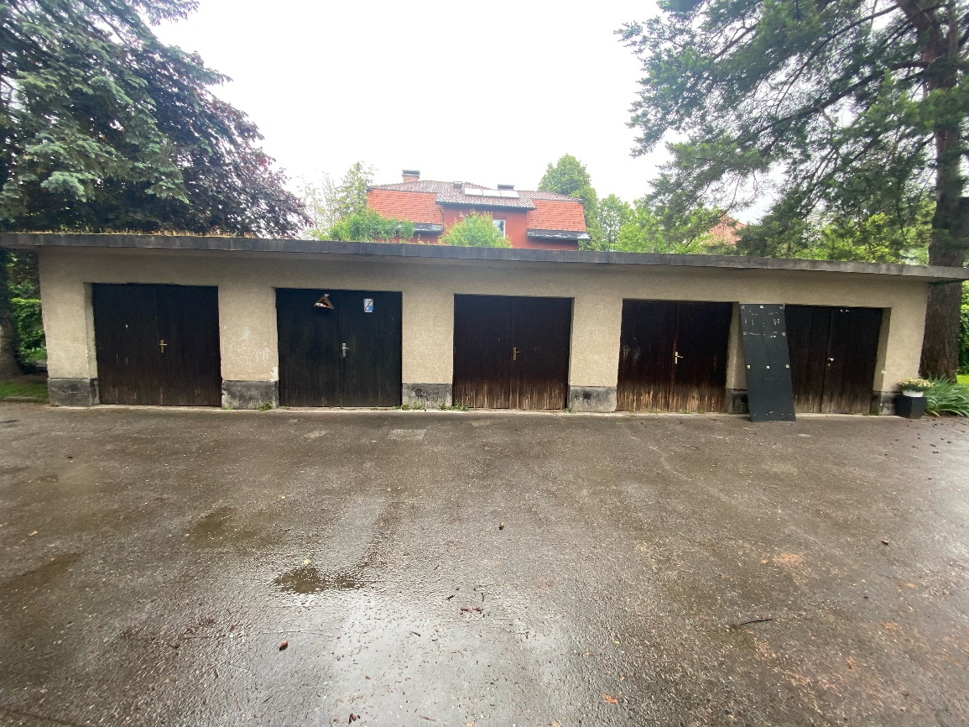
Slika 2: NIZ PETIH GARAŽ NA DVORIŠČU VEČSTANOVANJSKE STAVBE NA NASLOVU LEPI POT 14B, OD LEVE PROTI DESNI 2679-1501-1, 2679-1501-2, 2679-1501-3, 2679-1501-4 IN 2679-1501-5.
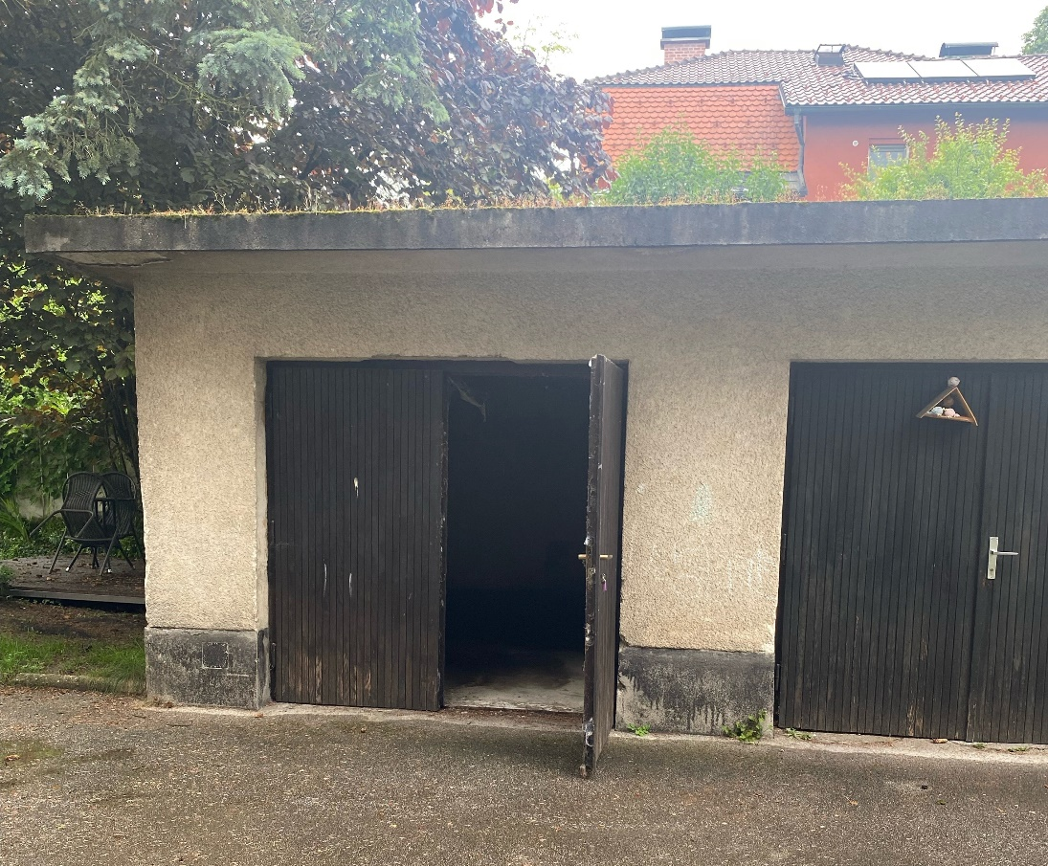
Slika 3: POSAMEZNA GARAŽA.
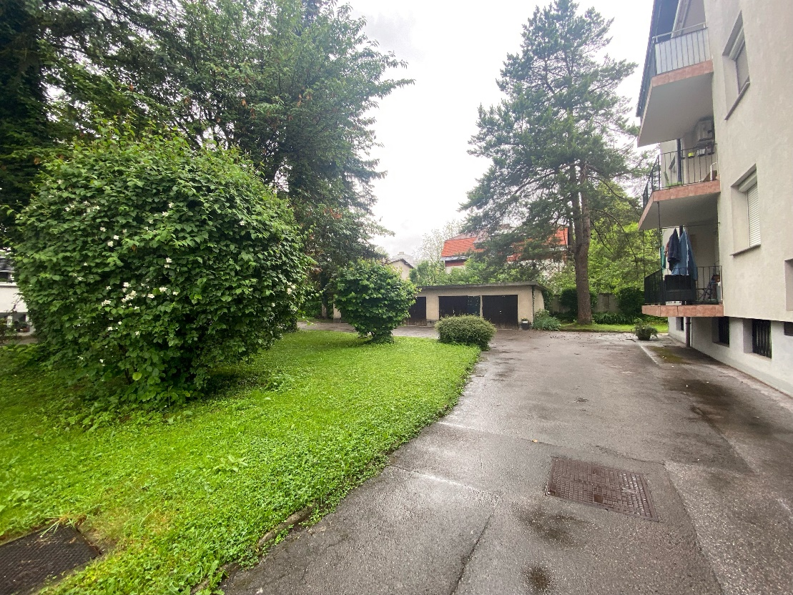
Slika 4: DOSTOP DO GARAŽ.

Slika 5: KATASTRSKI PRIKAZ LEGE GARAŽ V SOSESKI LEPI POT 14A, 14B, 14C

Vse zainteresirane ponudnike opozarjamo na spremenjeno poslovanje Pošte Slovenije d.o.o. od 1. 7. 2021 dalje. Vse podrobnejše informacije so dostopne na naslednji povezavi: https://www.posta.si/o-nas/novice/posta-slovenije-s-1-julijem-uvaja-locevanje-posiljk-korespondence-na-prednostne-in-neprednostne

